2
2/01/2024
Bionexo
RESULTADO – TOMADA DE PREÇO
N° 2024121TP54483HEAPA
O Instituto de Gestão e Humanização – IGH, entidade de direito privado e sem fins
lucrativos, classificado como Organização Social, vem tornar público o resultado da
Tomada de Preços, com a finalidade de adquirir bens, insumos e serviços para o HEAPA -
Hospital Estadual de Aparecida de Goiânia, com endereço à Av. Diamante, s/n - St. Conde
dos Arcos, Aparecida de Goiânia/GO, CEP: 74.969-210.
Bionexo do Brasil Ltda
Relatório emitido em 22/01/2024 16:01
Comprador
IGH - HUAPA - HOSPITAL DE URGÊNCIA DE APARECIDA DE GOIÂNIA (11.858.570/0004-86)
AV. DIAMANTE, ESQUINA C/ A RUA MUCURI, SN - JARDIM CONDE DOS ARCOS - APARECIDA DE GOIÂNIA, GO CEP:
7
4969-210
Relação de Itens (Confirmação)
Pedido de Cotação : 330486634
COTAÇÃO Nº 54483 - MATERIAL LIMPEZA E DESCARTAVEL - HEAPA JAN/2024
Frete Próprio
Observações: *PAGAMENTO: Somente a prazo e por meio de depósito em conta PJ do fornecedor. *FRETE: Só serão aceitas
propostas com frete CIF e para entrega no endereço: AV. DIAMANTE, ESQUINA C/ A RUA MUCURI, JARDIM CONDE DOS
ARCOS, AP DE GOIÂNIA/GO CEP: 74969210, dia e horário especificado. *CERTIDÕES: As Certidões Municipal, Estadual de
Goiás, Federal, FGTS e Trabalhista devem estar regulares desde a data da emissão da proposta até a data do pagamento.
*
REGULAMENTO: O processo de compras obedecerá ao Regulamento de Compras do IGH, prevalecendo este em relação a
estes termos em caso de divergência.
Tipo de Cotação: Cotação Normal
Fornecedor : Todos os Fornecedores
Data de Confirmação : Todas
Faturamento
Mínimo
Validade da
Proposta
Condições de
Pagamento
Fornecedor
Prazo de Entrega
Frete Observações
São José Comércio de Embalagens
Eireli-ME
GOIÂNIA - GO
5 dias após
confirmação
1
2
R$ 0,0000
13/02/2024
28 ddl
CIF
CIF
null
null
TIAGO OLIVEIRA - (62) 3942-5161
tiago_distribuidora@hotmail.com
Mais informações
Verter Intermediações Comerciais
Eireli
GOIÂNIA - GO
Marcos Eduardo Silva Rocha - (62)
1
0 dias após
30 ddl - Depósito
Bancário
R$ 1.000,0000
13/02/2024
confirmação
99908-0750
verterintermediacoes@gmail.com
Mais informações
Programação
de Entrega
Preço Preço
Unitário Fábrica
Produto
Código
Fabricante Embalagem Fornecedor Comentário
Justificativa
Rent(%) Quantidade Valor Total Usuário
Danielly
Evelyn
Pereira Da
BOBINA
PLASTICA
50X70
PICOTADA -
BETA PLASTICO
;3r Embalagens, HB
Comercio e Comercial
Alvorada não
responderam email de
homologação.
BOBINA
PLASTICA
PICOTADA 50 X
São José
Comércio de
Embalagens
Eireli-ME
R$
R$
R$
1
42857
-
UND
null
30 Unidade
Cruz
44,7500 0,0000
1.342,5000
70
22/01/2024
1
5:26
COPO
DESCARTAVEL
TRANSPARENTE
2
00ML PCT
Danielly
Evelyn
Pereira Da
Cruz
COPO
PLASTICO
TRANSP. 200
ML 100X1 -
TERMOPOT -
TERMOPOT
C/100 ->
São José
Comércio de
Embalagens
Eireli-ME
ATOXICO, EM
POLIESTIRENO
ATOXICO.
CADA PACOTE
EM 100 COPOS
DEVERA TER
PESO MINIMO
PCT/ 100
UND
R$
R$
R$
2
328
-
null
-
600 Pacote
3,7500 0,0000
2.250,0000
22/01/2024
15:26
160G. PACOTE
SACO
PLASTICO
TRANSP.
SACO
PLASTICO
TRANSP.
Danielly
Evelyn
Pereira Da
Cruz
1
5X30CM ->
São José
Comércio de
Embalagens
Eireli-ME
;HB Comercio e 3r
Embalagens não
responderam email de 17,4000 0,0000
homologação.
TRANSPARENTE
R$
R$
R$
696,0000
4
6
8734
-
-
VIRGEM 15X30
KG
null
null
40 Unidade
50 Unidade
;
ALTERAÇÃO
NA MEDIDA DE
5X29 PARA
5X30 PADRÃO
0
,06MM -
UNIPLAST -
UNIPLAST
22/01/2024
15:26
1
1
ABNT - (KILO)
SACO
PLASTICO
TRANSP. 25X35
26308
SACO
PLASTICO
TRANSP. 100
VIRGEM 25X35
0,06MM PCT C/
1KG -
PCT 1 KG
São José
Comércio de
Embalagens
Eireli-ME
;Bc Distribuidora,Hb
Comercio e 3r
Embalagens não
respondeu email de
homologação.
R$
R$
R$
870,0000
Danielly
Evelyn
Pereira Da
Cruz
17,4000 0,0000
-> SACO
PLASTICO
TRANSPARENTE
ESPESSURA
22/01/2024
15:26
UNIPLAST -
UNIPLAST
https://bionexo.bionexo.com/jsp/RelatPDC/relat_adjudica.jsp
1/2
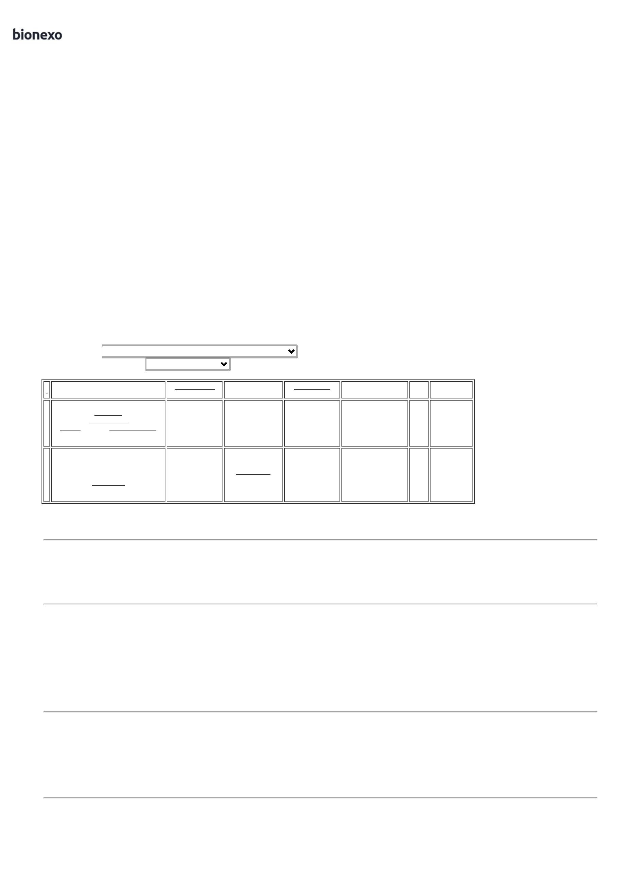

2
2/01/2024
Bionexo
MEDIA 25 X 35
-
UNIDADE
SACO
PLASTICO
TRANSP.
50X80X12CM - 4097
Danielly
Evelyn
Pereira Da
Cruz
SACO
PLASTICO
VIRGEM 50X80 PCT C/ 1 KG
- UNIPLAST -
UNIPLAST
São José
Comércio de
Embalagens
Eireli-ME
;HB Comercio e 3r
Embalagens não
responderam email de 17,4000 0,0000
homologação.
R$
R$
R$
870,0000
7
9
-
-
null
null
50 Unidade
>
-
REFORCADO - (
KILO )
22/01/2024
15:26
Danielly
Evelyn
Pereira Da
Cruz
SACO
PLASTICO
TRANSP.
80X120 CM -
TOPPLASTICO -
TOPPLASTICO
SACO
PLASTICO
TRANSPARENTE
0X120 ( KILO )
São José
Comércio de
Embalagens
Eireli-ME
;HB Comercio não
R$
R$
R$
43105
PCT. C/ 1KG
responderam email de
homologação.
70 Unidade
17,4000 0,0000
1.218,0000
8
2
2/01/2024
15:26
Total
Parcial:
R$
8
40.0
7.246,5000
Total de Itens da Cotação: 9
Total de Itens Impressos: 6
Programação
de Entrega
Preço Preço
Unitário Fábrica
Produto
Código
Fabricante Embalagem Fornecedor Comentário
Justificativa
Rent(%) Quantidade Valor Total Usuário
SACO
P/ROUPAS
INFECTANTE
AZUL
C/CORDAO
P/FECHAR
SACO
P/ROUPAS
Danielly
Evelyn
Pereira Da
INFECTANTE
AZUL
C/CORDAO
P/FECHAR
120LTS - JU -
JU
Verter
Intermediações
Comerciais
Eireli
;Hospmed Comercio
não responderam
email de
R$
R$
R$
3
40899
-
UNIDADE
null
6000 Unidade
Cruz
1,8500 0,0000
11.100,0000
homologação.
2
2/01/2024
1
20LTS -
1
5:26
UNIDADE
SACO
PLASTICO
TRANSP.
0X30CM ->
SACO
PLASTICO
SACO
PLASTICO
TRANSP.
0X30CM ->
SACO
PLASTICO
TRANSPARENTE
Danielly
Evelyn
Pereira Da
Cruz
2
;3r
2
Verter
Intermediações
Comerciais
Eireli
Embalagens,Comercial
,PM DOS REIS e Star
Distribuidora não
responderam email de
homologação.
R$
R$
R$
5
2741
-
PACOTE
null
40 Unidade
TRANSPARENTE
29,0000 0,0000
1.160,0000
2
0 X 30 -
FECHO
HERMETICO -
(KILO) - TALGE
2
0 X 30 -
22/01/2024
15:26
FECHO
HERMETICO -
(KILO)
-
TALGE
SACO
PLASTICO
TRANSPARENTE
30 X 40CM ->
FECHO
HERMETICO -(
KILO )
Danielly
Evelyn
Pereira Da
Cruz
SACO
PLASTICO
TRANSPARENTE
0X40 - FECHO
HERMETICO -
TALGE - TALGE
Verter
Intermediações
Comerciais
Eireli
;PM DOS REIS e Star
distribuidora não
responderam email de 51,0000 0,0000
homologação.
R$
R$
R$
510,0000
8
1569
-
KG
null
10 Unidade
3
22/01/2024
15:26
Total
Parcial:
R$
6
6
050.0
890.0
12.770,0000
Total de Itens da Cotação: 9
Total de Itens Impressos: 3
Total
Geral:
R$
20.016,5000
Clique aqui para geração de relatório completo com quebra de página
https://bionexo.bionexo.com/jsp/RelatPDC/relat_adjudica.jsp
2/2

